Инструкция
по подключению к конференции Zoom по ссылке.

Шаг 1.
Выбираем «Копировать гиперссылку»
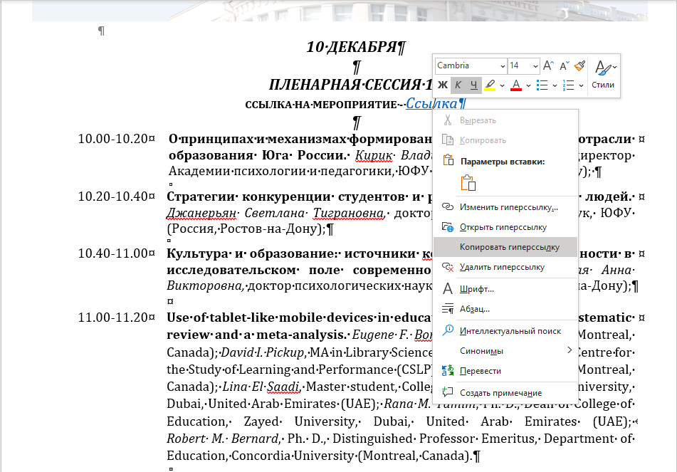

Шаг 2.
Вставляем ссылку в поисковую строку браузера (желательно, Google Chrome) и переходим по ней.
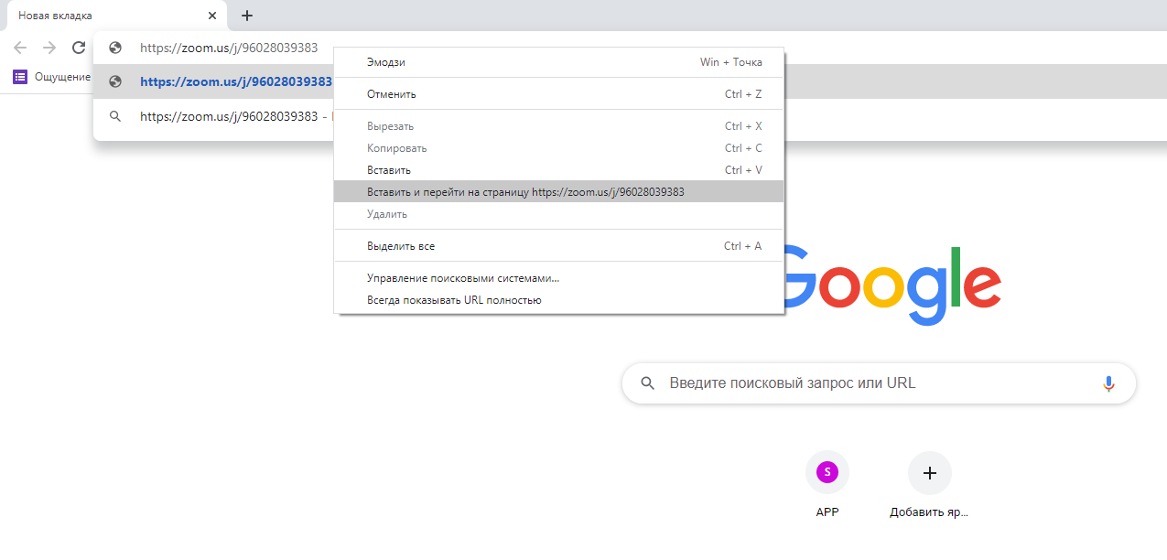

Шаг 3
Выбираем пункт «Запустить конференцию»

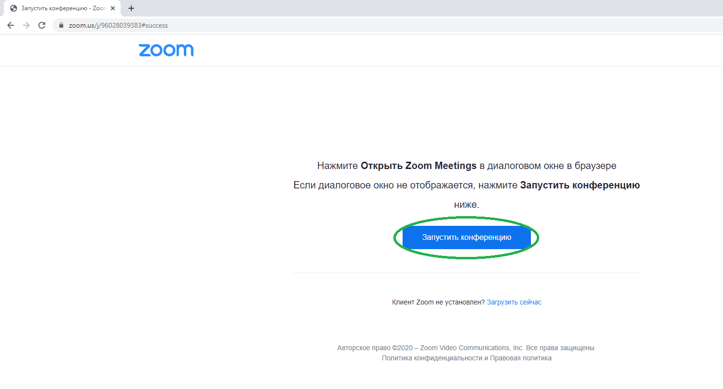

Шаг 4
Нажимаем пункт «Войдите с помощью браузера»

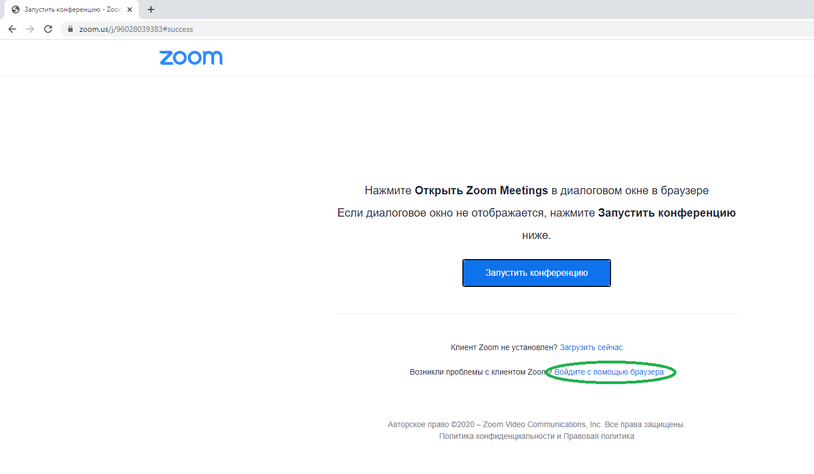

Шаг 5
Вводим имя по типу «ФИО Организация» и нажимаем «Войти»
